Здесь представлены эксперименты, которые семья ребёнка дошкольного
возраста может проводить в домашних условиях.

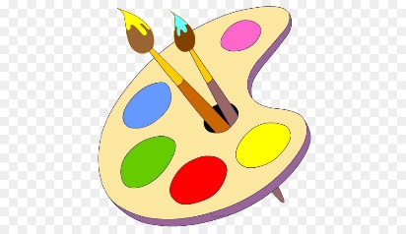
Волшебные краски.
На вопрос: «Чем можно рисовать?» - дети отвечают, что рисовать можно
красками, карандашами, мелом, забывая, что в раннем возрасте пытались
рисовать кашей и компотом. Можно обсудить вопрос: «Откуда берутся
краски?», «Из чего люди делали краски?».
Важно отметить, что природа даёт нам разные натуральные краски. Если вы
предложите ребёнку листы плотной бумаги, тёртую свеклу, морковку, зелень
(петрушку, укроп, базилик и др.), несколько ягодок (клубника, малина,
смородина и др.), у него появится возможность оставить след на листе
бумаги с помощью овощей, ягод и зелени, проверить, когда рисунки
получаются более яркими, какого цвета эти натуральные краски.

Музыкальные бутылочки.
Даже взрослые иногда получают удовольствие от музыкального эффекта,
возникающего при помешивании ложкой в стакане с водой. Маленьким
детям это нравится вдвойне: они в восторге и от производимого шума, и от
чувства первооткрывателя этого явления. Если вы предложите ребёнку
несколько одинаковых бутылок, поставленных в ряд, разных палочек и
немного воды, у него появится возможность для собственных экспериментов:
менять уровень воды в бутылках, подкрасить жидкость вареньем или соком.
Развлекаясь, ребёнок постигает различную высоту звуков в соответствии с
наполняемостью бутылки.
Слепки с природы.
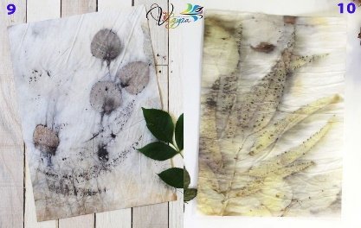
Из глины или игрушечного теста можно делать не только фигурки, но и
слепки. К примеру, кусочек глины, прижатый к коре дерева, передаст все
изгибы и трещинки на его поверхности. Предложите ребёнку проделать это с
разными породами деревьев в саду или в парке. Если деревьев поблизости не
окажется, то можно снимать слепки с кирпича или бетонной поверхности.
Такие игры – занятия знакомят детей с многообразием фактур материалов.

Волшебный человечек.
Выберите небольшую неиспорченную картофелину и вырежьте немного
мякоти с одного конца. Затем срежьте основание с противоположной
стороны, чтобы картофелина могла ровно стоять. Лучше, если вся эта
подготовительная работа будет проделана взрослым, хотя некоторые дети
тоже смогут с этим справиться. Всю последующую работу ребёнок
выполняет самостоятельно. Пусть он смочит ватный комочек водой
(убедитесь, что комочек хорошо пропитан влагой) и поместит его в
вырезанное в картофелине отверстие. Насыплет туда немного семян травы,
горчицы или кресс-салата. А затем поставит картофелину в блюдце с водой.
Через несколько дней у картофелины появятся зелёные «волосики», и ребёнок может сделать на ней глазки из кнопок или пуговиц, чтобы получилась рожица. Эта игра многоцелевая: кроме наблюдения за проращиванием семян ребёнок тренирует ещё и глазомер.

